KARTA PRACY - RZĄDY BOLESŁAWA KRZYWOUSTEGO

Nazwisko i imię ucznia ........................................................................................................ Klasa V A

Zadanie 1
Przeczytaj tekst źródłowy oraz wykonaj znajdujące się pod nim pytania.

Wtedy cesarz sądząc, że litość nad synami i krewniakami zmiękczy serca mieszczan, polecił co znaczniejszych pochodzeniem spośród zakładników [...] przywiązać do maszyn oblężniczych, w przekonaniu, że tak bez krwi rozlewu otworzy sobie bramy miasta. A tymczasem grodzianie [mieszkańcy grodu] wcale nie oszczędzali [własnych] synów i krewnych więcej niż Czechów i Niemców, lecz zmuszali ich kamieniami i orężem do odstąpienia od muru. Cesarz tedy widząc, że takim sposobem nie pokona miasta ni też mieszczan nie potrafi zachwiać w powziętym postanowieniu, siłą oręża staram się to osiągnąć to, czego postępem nie zdołał. Zewsząd zatem przypuszczano szturm do grodu i z obu stron podniósł się krzyk potężny. Niemcy nacierają na gród, Polacy się bronią, zewsząd machiny wyrzucają głazy, kusze szczękają, pociski i strzały latają w powietrzu, dziurawią tarcze, przebijają kolczugi, miażdżą hełmy; trupy padają, ranni ustępują, a na ich miejsce wstępują zdrowi.
Źródło: Anonim tzw. Gall, Kronika polska, oprac. M. Plezia, Wrocław 1992, s. 131 - 132

1. Wyjaśnij, na czym polegał podstęp przygotowany przez Henryka V.

......................................................................................................................................................................................................................................................................................................................................................................................................................................................................................................................................................................................................................................................................................................................................................................................................................................................................................................

2. Wymień elementy uzbrojenia, o których napisał kronikarz.

......................................................................................................................................................................................................................................................................................................................................................................................................................................................................................................................................................................................................................................................................................................................................................................................................................................................................................................

3. Oceń postawę mieszkańców Głogowa podczas oblężenia.

......................................................................................................................................................................................................................................................................................................................................................................................................................................................................................................................................................................................................................................................................................................................................................................................................................................................................................................

Zadanie 2
Wyjaśnij pojęcie princeps.

Princeps - ............................................................................................................................................................
..........................................................................................................................................................................................................................................................................................................................................................................................................................................................................................................................................

Zadanie 3
Wymień uprawnienia princepsa - seniora.

- ....................................................................................................................................................................................................................................................................................................................................
- ....................................................................................................................................................................................................................................................................................................................................
- ....................................................................................................................................................................................................................................................................................................................................

Zadanie 4
Uzupełnij informacje w poniższej tabeli.

Podział Polski na dzielnice

Władca | Dzielnica
Władysław Wygnaniec | ............................................................................................................
........................................... | Mazowsze i część Kujaw
Mieszko Stary | ............................................................................................................
Salomea  (wdowa po Bolesławie) | ............................................................................................................
Kazimierz  (zwany później Sprawiedliwym) | ............................................................................................................

Zadanie 5
Podpisz na mapie dzielnice wchodzące w skład państwa Piastów. Uwaga! Możesz to zrobić również w wyznaczonych miejscach obok mapy. Wykorzystaj informacje zawarte w ramce.
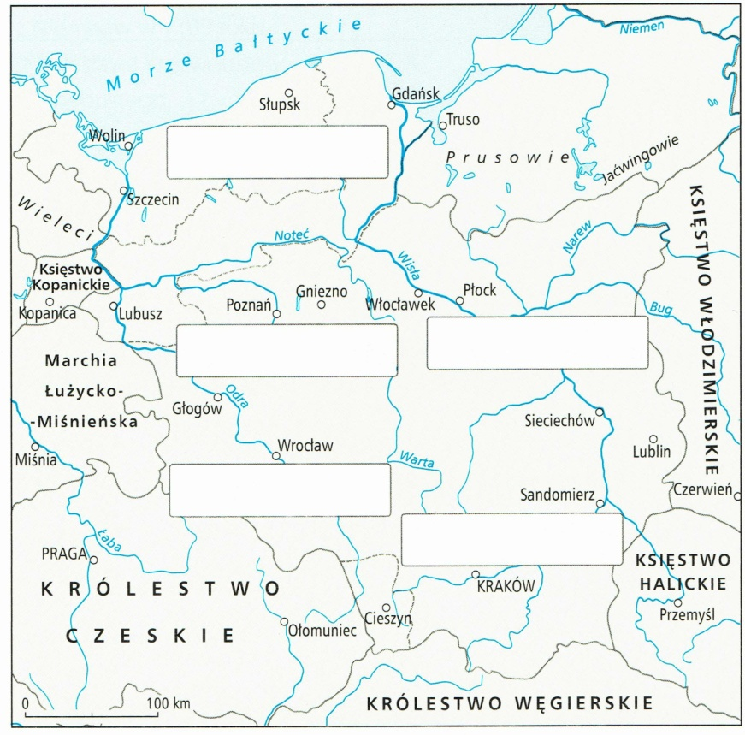
Małopolska, Mazowsze, Pomorze, Śląsk, Wielkopolska
A
A - .........................................................................

B - .........................................................................

C - .........................................................................
C
B

D - .........................................................................
D
E - .........................................................................
E

Zadanie 6
Rozwiąż krzyżówkę. Następnie wyjaśnij znaczenie hasła głównego.

1.
2.
3.
4.
5.
6.
7.
8.

1. Palatyn Władysława Hermana.
2. Imię władcy Niemiec, który najechał Polskę w 1109 r.
3. Imię przyrodniego brata Bolesława Krzywoustego.
4. Jeden z grodów na Pomorzu Zachodnim podbity przez Bolesława Krzywoustego.
5. Gród oblegany przez Niemców w 1109 r.
6. Obszar podbity przez Bolesława Krzywoustego.
7. Imię ojca Bolesława Krzywoustego.
8. Dokument wyrażający ostatnią wolę zmarłego.

HASŁO: ..............................................................................................................................................................
..........................................................................................................................................................................................................................................................................................................................................................................................................................................................................................................................................

E
D

